ぽかぽか
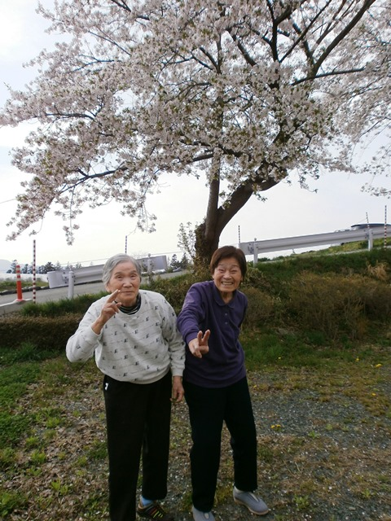
だより
5月号 （第140号）
発行者 介護老人保健施設 康楽苑
〒020－0401 盛岡市手代森９地割６４番の2
ＴＥＬ・ 019（696） 5811 ・ （675） 1211
FAX・ 019（696） 5521
発行日 平成30年 5月10日
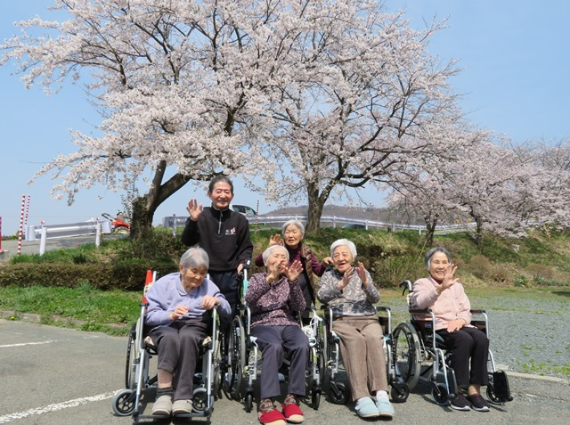

花見会

4月25日（水）に毎年恒例の花見会が行なわれました。
例年より少し早く満開になり当日は葉っぱの緑もちらほら見え
桜吹雪が舞っていました。
今年は作山直子様・杉浦真理様をお迎えし素晴らしい歌と演奏を
披露して頂きました。
療養者の皆様も楽しそうに歌を唄い目を輝かせていました。
その後は松花堂弁当に舌鼓を打ち、花見を楽しく終える事が出来ました。
来年も綺麗に咲いた桜を見ながら楽しい花見会をしましょう

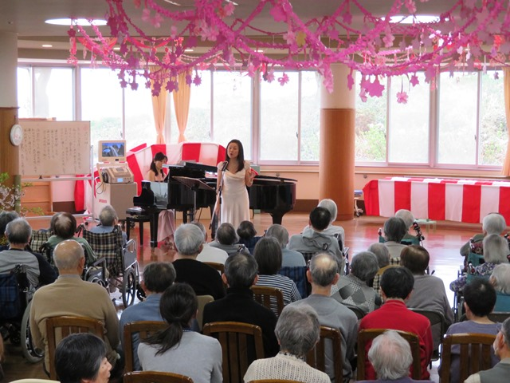
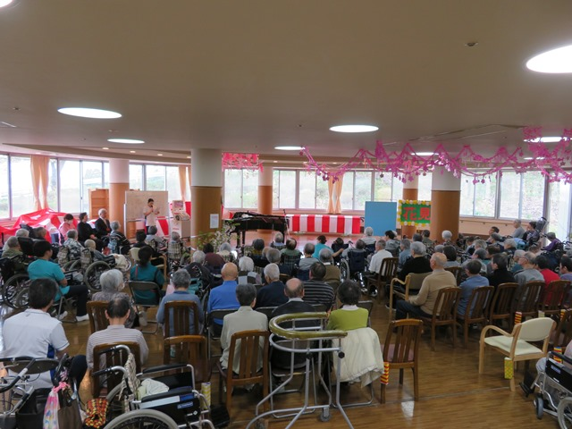

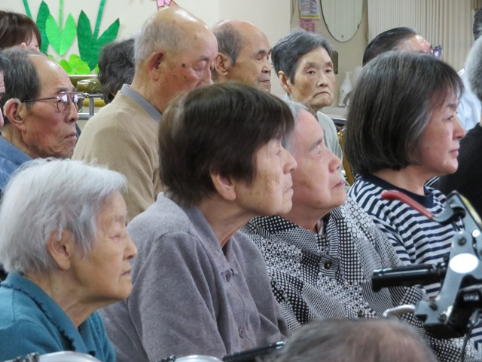
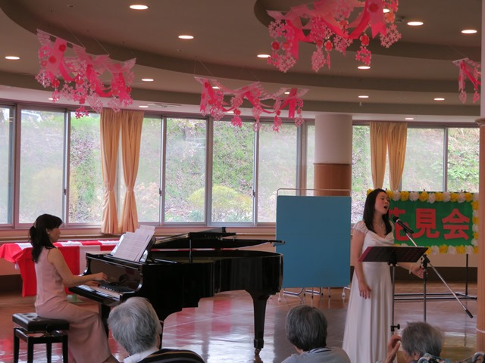

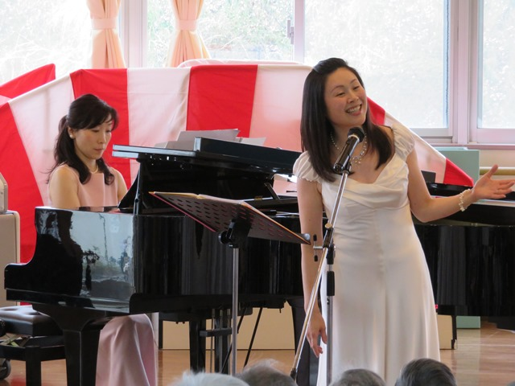
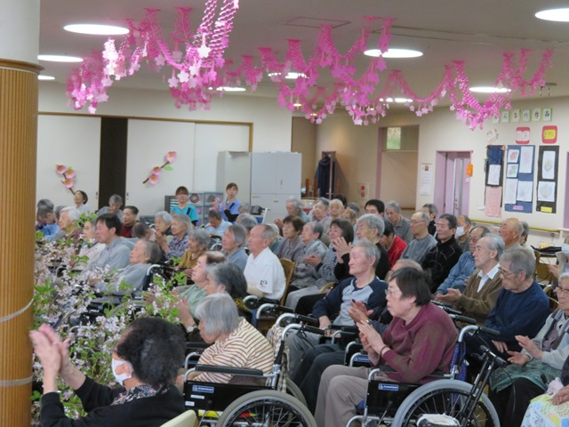

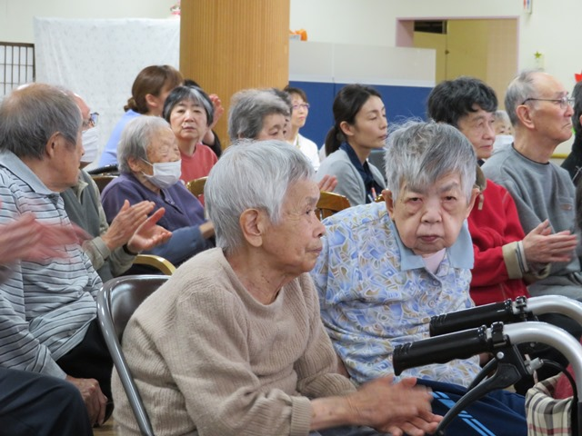
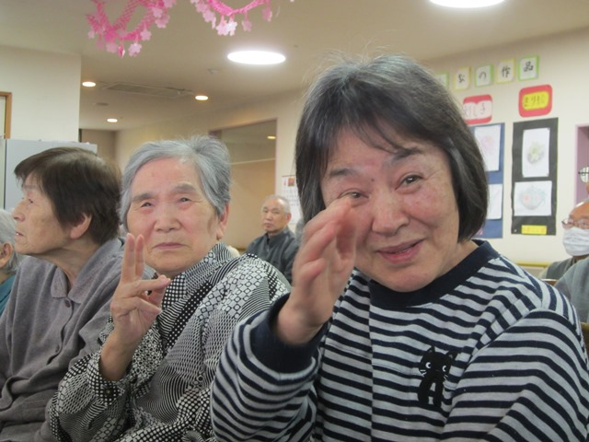

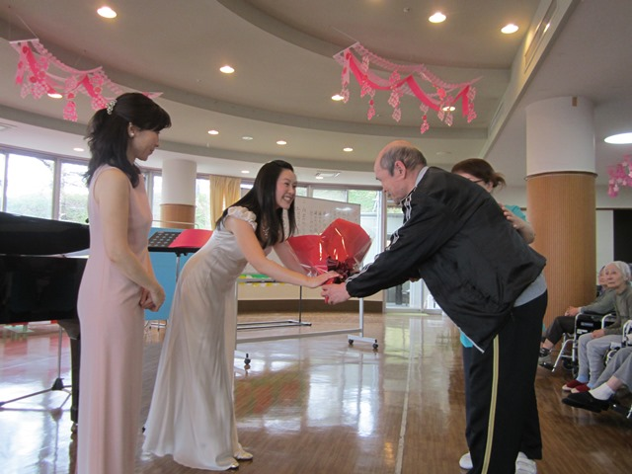
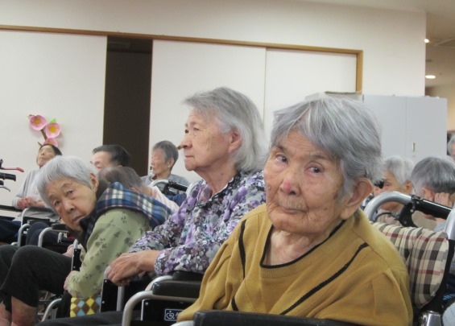

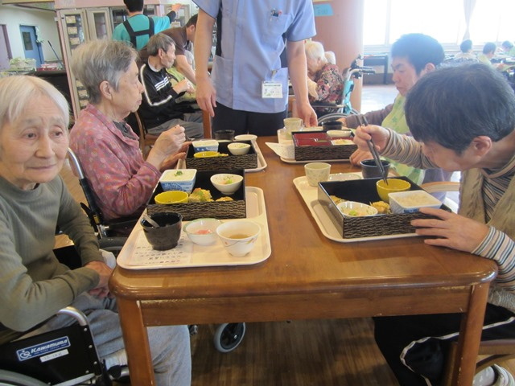
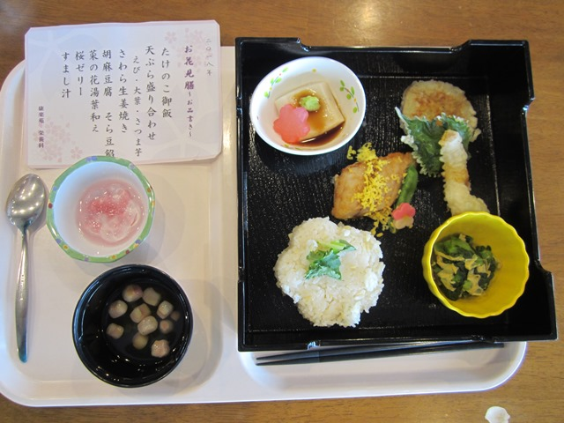

２月２日、２階で豆まき会が開催されました。
２階～節分～
元気よく「鬼は～外、福は～内」と今年１年
福が来るように豆を撒きました。
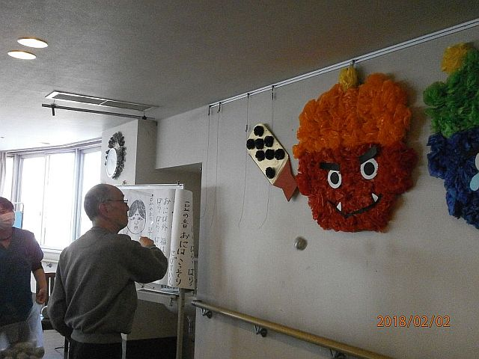
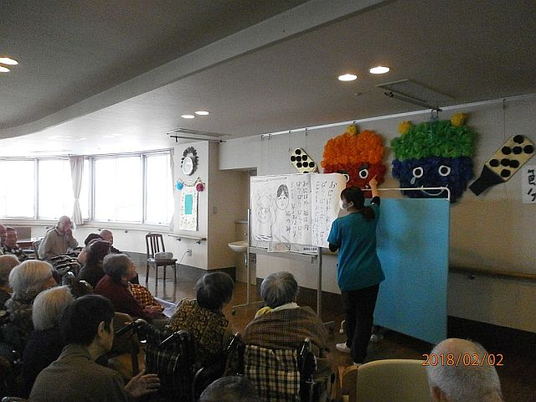

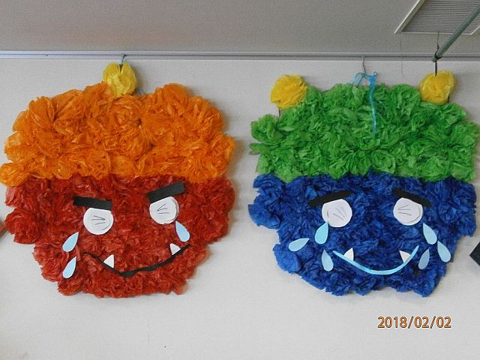
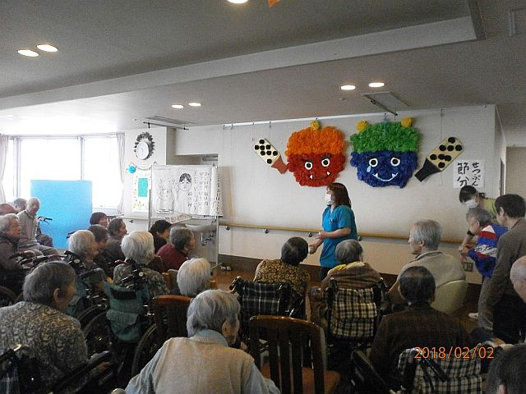

ひな祭り～調理レク～

３月２日のひな祭りでは、「桜餅」を皆さんと一緒に作りました。出来栄えはとても良く
最後は自分達で作った桜餅と甘酒を美味し
く頂きました。喜んでいる様子がとても印
象的でした。
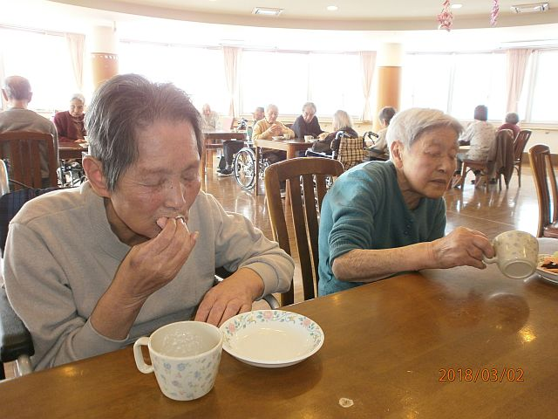
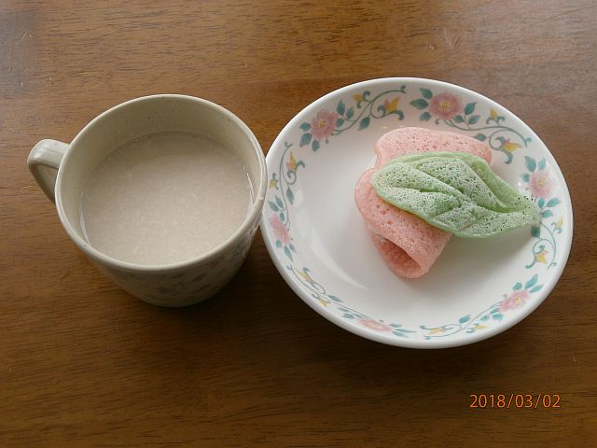

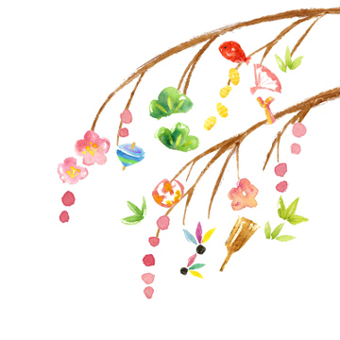

3Ｆみずきだんごづくり

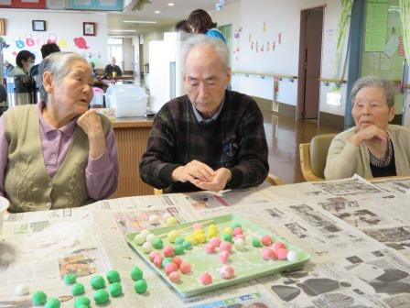
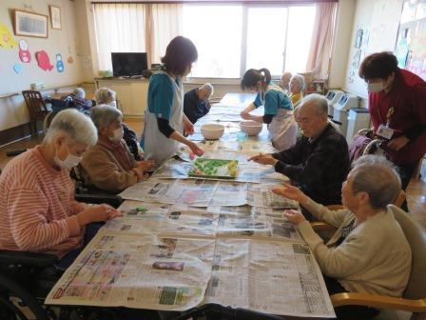

３階では1月12日にみずきだんごづくりを行いました。色とりどりのだんごを皆さんで一生懸命丸めました！キレイですね！
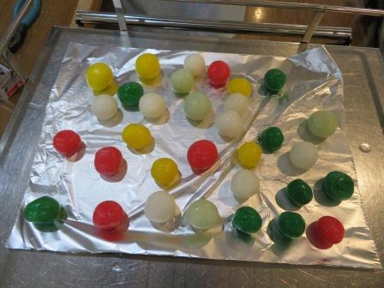

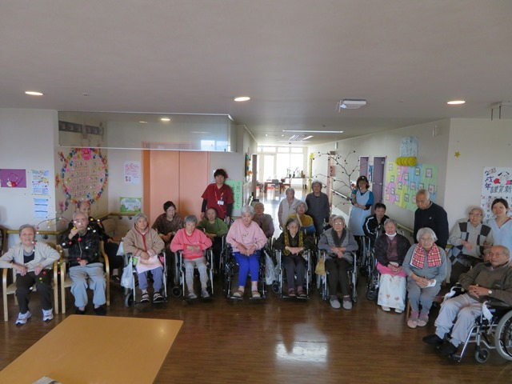

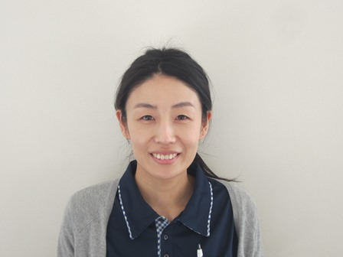

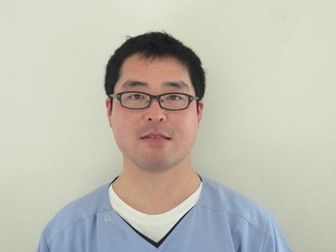

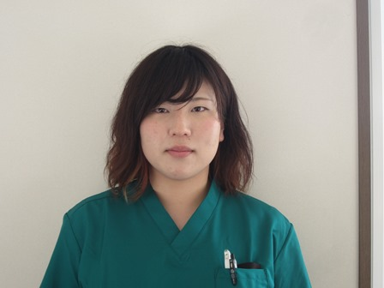

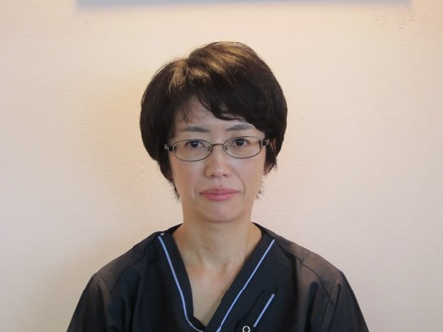
新入職員紹介
名前 片倉宏子
職種 支援相談員
趣味 映画鑑賞
名前 畠山瑞稀
職種 看護師
趣味 スポーツ
抱負
早く皆さんと打ち解けられるように、
明るく笑顔で頑張りたいと思います。
よろしくお願いします。

抱負
早く仕事を覚え、相談員として皆様
の役に立てるようになります。

抱負
入居者様が安心して生活を送ることが
できるように、一所懸命頑張りたいと
思います。

名前 熊谷修一
職種 介護福祉士
趣味 旅行・テレビ鑑賞
抱負
私の好きな仏像のように、穏やかな心で
仕事にむかいたいと思います。
よろしくお願いします。
名前 内山ゆかり
職種 作業療法士
趣味 仏像鑑賞・旅行

6月・7月・8月行事予定
6月28日 手代森小学校交流会
8月10日 手代森保育園交流会
7月21日 夏祭り

編 集
春らしい天気になり、暖かい日が続くようになりました。康楽苑の周りの桜も満開に
なり、利用者の方々と一緒に散歩をしながら花見をして楽しんでいます。新年度と
なり、新たな体制でより一層楽しめるように広報に取り組んでいきたいと思います。
後 記

